9 mẹo dùng Finder trên Mac đạt hiệu suất công việc tốt nhất
Trên macOS, Finder là trung tâm khởi chạy tất cả ứng dụng, quản lý, chia sẻ file và làm tất cả các hoạt động khác. Nếu bạn đang muốn tăng hiệu suất Mac, “nằm lòng” Finder là cách tuyệt vời để thực hiện điều đó.
Apple đã bổ sung nhiều thủ thuật hơn vào Finder trong mỗi lần update macOS, bao gồm cả Mojave. Bài viết này sẽ cung cấp cho bạn 9 mẹo dùng Finder để đạt hiệu suất công việc tốt nhất từng thấy.
1. Thiết lập thư mục Finder mặc định
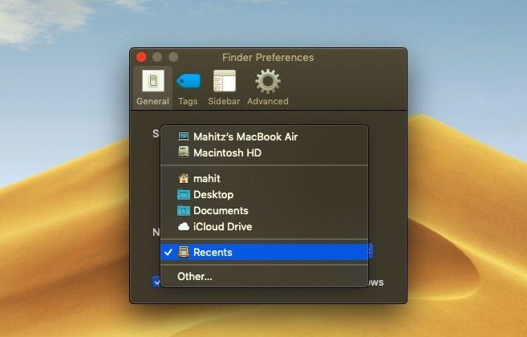
Nếu thường xuyên phải làm việc với thư mục cụ thể nào đó, việc Finder mặc định mở Recents thật phiền toái phải không? Bởi sau đó bạn phải điều hướng tới thư mục khác. Rất may, bạn có thể nói với Finder mở bất kỳ thư mục yêu thích:
- Click menu Finder ở phía trên bên trái màn hình ở thanh menu.
- Chọn Preferences.
- Trên tab General, tìm New Finder windows show.
- Sử dụng menu thả xuống để chọn thư mục mặc định.
2. Chọn loại tìm kiếm
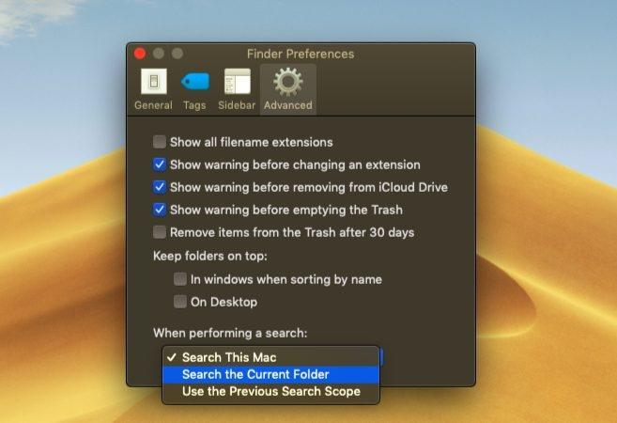
Đôi khi, bạn phải sàng lọc qua nhiều thư mục đang tìm ở một file nhất định. Tùy chọn tìm kiếm mặc định cực hữu ích trong một số trường hợp nhưng chưa được tinh chỉnh nên kém hiệu quả hơn.
Nếu thích, bạn có thể thay đổi các tham số tìm kiếm mặc định của Finder. Theo cách này, macOS sẽ biết chính xác thư mục nào cần tìm, từ đó, giúp bạn tiết kiệm thời gian & công sức tìm file hơn.
- Chọn Finder > Preferences.
- Tới tab Advanced.
- Click vào menu thả xuống & tới When performing a search.
- Thay đổi phạm vi tìm kiếm
- Search This Mac sẽ tìm kiếm khắp máy tính bất kể bạn đang ở trong thư mục nào.
- Search the Current Folder sẽ chỉ tìm kiếm trong danh mục hiện tại của bạn.
- Use the Previous Search Scope sẽ ghi nhớ hoạt động bạn vừa làm và sử dụng nó.
3. Đổi lại tên nhiều file một lúc
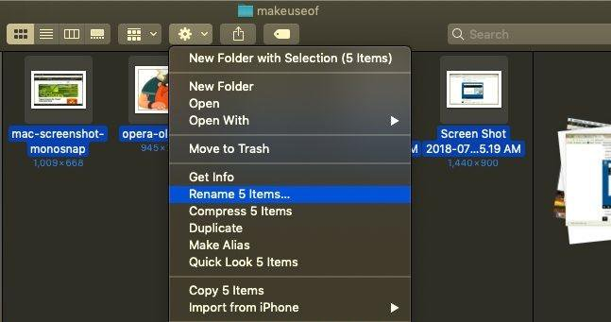
Quá trình đổi tên nhiều file trong Finder dễ khiến bạn bối rối, nhất là khi bạn đã quen dùng Windows. Tuy nhiên, không quá khó để làm quen với nó:
- Mở Finder và chọn file muốn đổi tên. Bạn có thể giữ phím Shift để chọn file trong một hàng hoặc giữ Cmd và click để chọn nhiều file.
- Click Action (nút răng cưa) ở phía trên cửa sổ.
- Chọn Rename X Items.
- Chọn Name format, cho phép bạn thiết lập quy ước đặt tên. Tùy chọn bao gồm Name and Index, Name and Counter và Name and Date.
- Start Number cho phép bạn chọn phần đầu của chuỗi đặt tên bằng số.
4. Đảo ngược đổi lại tên file hàng loạt
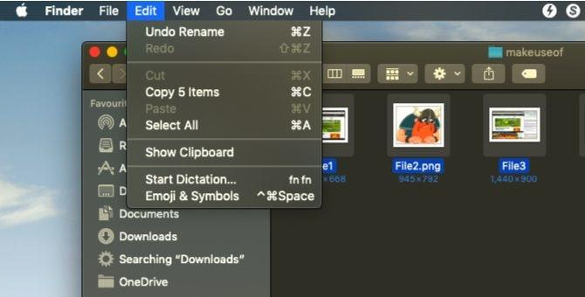
Nếu tên file lộn xộn làm bạn phát điên, đừng lo lắng quá. Finder trong macOS sẽ giúp bạn. Nó xung cấp tùy chọn hoàn tác đổi tên file hàng loạt như sau:
- Mở Finder và click Edit trên menu ứng dụng ở góc trái phía trên.
- Chọn Undo Rename.
- Ngoài ra, hãy thử dùng Cmd+Z để hoàn tác.
5. Buộc chương trình đóng và khởi động lại Finder
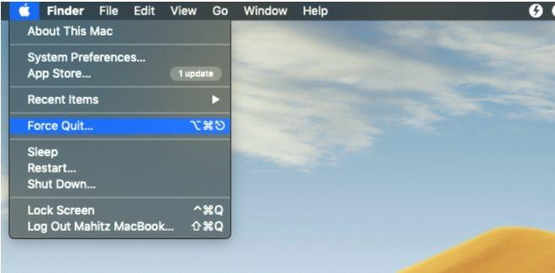
Cách tốt nhất để xử lý Finder chậm chạp là bắt nó đóng để khởi động lại. Giải pháp này cũng hữu dụng khi bạn thay đổi cấu hình Finder hoặc khi macOS hiển thị tin nhắn Finder Quit Unexpectedly.
- Chuyển tới cửa sổ Finder.
- Ở góc bên trái phía trên, click logo Apple trong khi giữ phím Shift.
- Chọn Force Quit Finder và click Finder. Finder sẽ đóng.
- Một lúc sau đó, cửa sổ Finder sẽ tự động hiện lại.
6. Trình xem kiểu thư viện
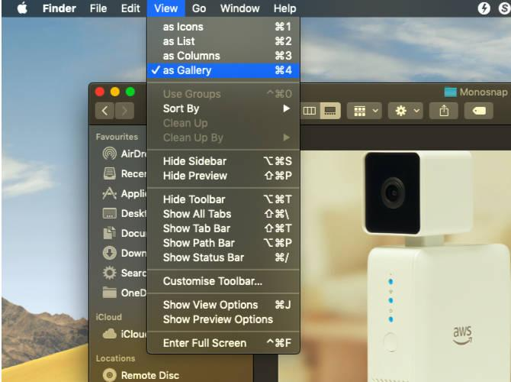
Gallery View là một trong những cải tiến tùy chọn trình xem của Finder trên macOS Mojave. Tính năng mới này nhằm giúp người dùng xem file dễ dàng hơn. Nó cũng cho bạn thấy cả metadata của ảnh.
Về cơ bản, Gallery View là tùy chọn phân loại, hiển thị file dưới dạng thanh trượt. Để bật tính năng này, hãy làm theo các bước sau:
- Mở Finder và duyệt thư mục mong muốn.
- Click vào menu View ở góc trên bên trái.
- Chọn as Gallery.
7. Tận dụng Sidebar
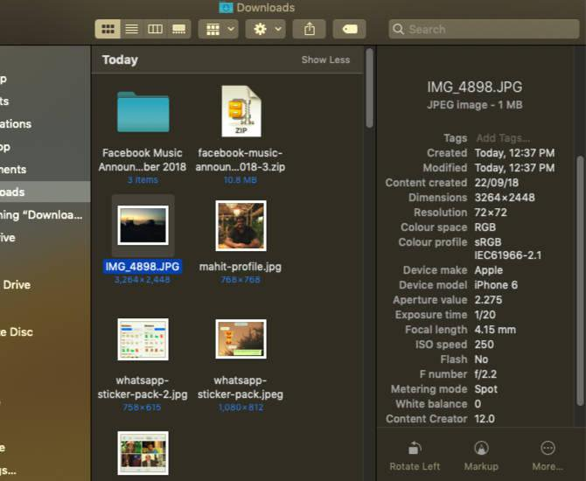
Sidebar (thanh tác vụ bên cạnh cửa sổ) là nhân tố hữu ích khác, hiển thị metadata ảnh mà không cần tới trợ giúp của ứng dụng thứ ba. Đảm bảo bạn đã chuyển sang chế độ xem Gallery như đã nói ở trên. Sau đó, metadata sẽ tự động hiện trên sidebar.
Bạn có thể hiển thị sidebar ở trình xem khác bằng cách chọn View > Show Preview, hoặc tổ hợp phím Shift + Cmd + P.
Bạn sẽ thấy sidebar đó hiện toàn bộ thông tin liên quan tới ảnh, bao gồm vị trí, độ phân giải, kích thước, thiết bị camera, độ dài tiêu cự… Nó cũng cho phép bạn thêm tag Finder.
8. Hành động nhanh
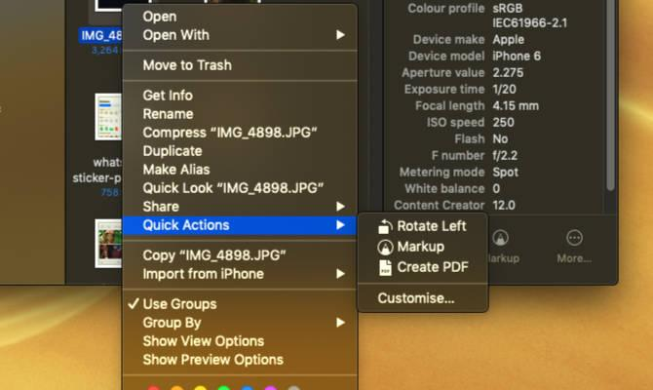
Quick Actions hoạt động song song với sidebar Finder. Menu của nó cho phép bạn chỉnh sửa file nhanh chóng. Thậm chí, Quick Actions còn có khả năng xử lý nhiều loại file và menu ngữ cảnh sẽ thay đổi theo. Ví dụ, Quick Look cung cấp công cụ xoay, đánh dấu và tạo PDF cho ảnh. Để sử dụng nó:
- Mở Finder trong trình xem Gallery hoặc hiển thị sidebar bằng Shift+Cmd+P.
- Click chuột phải vào file và chọn Quick Actions hoặc tìm hành động ở dưới sidebar.
- Chọn Customization và nhấp một lựa chọn hoặc tùy biến menu ngữ cảnh theo nhu cầu.
9. Xem nhanh
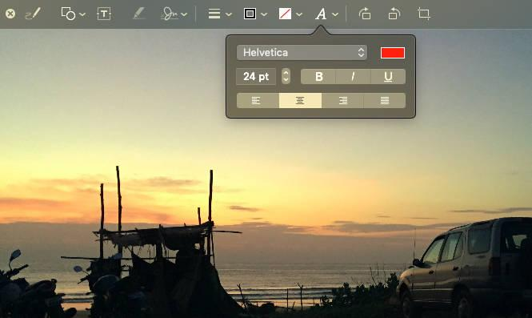
Xem trước file được cho là tính năng giúp Windows đánh bại macOS. Tuy nhiên, sự ra đời của Quick Look đã chứng minh chúng ta đã đánh giá thấp macOS.
Tính năng này cho phép bạn thực hiện những thay đổi nhỏ & chỉnh sửa nhanh mà không cần phải mở file trực tiếp. Lần tới, khi muốn chèn chữ ký, cắt clip âm thanh hay thay đổi kích thước ảnh, Quick Look là lựa chọn đáng dùng. Chỉ cần nhấn Space kèm bất kỳ file lựa chọn để mở nó trong Quick Look.
Khi dùng Quick Look cho ảnh, bạn sẽ thấy tùy chọn text, doodle, crop… Thêm vào đó, Quick Look còn mang tới một menu tùy biến nhiều loại file khác nhau. Bạn có thể tận dụng phím tắt để thao tác nhanh bất kỳ file đang mở.
Trong quá khứ, Finder được xem là “đồ bỏ đi” vì hoạt động không hiệu quả và kém trực quan. Tuy nhiên, gần đầy, nó đã thay đổi tốt hơn nhờ các tính năng hữu ích trên macOS Mojave. Bên cạnh đó, những tính năng như Quick Actions còn giúp giảm sự phụ thuộc vào ứng dụng bên thứ ba.
Nhìn chung, nắm vững các tính năng Finder mới sẽ giúp bạn hoàn thành công việc hiệu quả hơn trước.

